L'Enclos National des fusillés de Liège est un petit [cimetière](https://fr.wikipedia.org/wiki/Cimeti%C3%A8re) situé dans le [parc de la citadelle](https://fr.wikipedia.org/wiki/Coteaux_de_la_Citadelle#Parc_de_la_citadelle) qui compte 419 [tombes](https://fr.wikipedia.org/wiki/Tombe) de personnes fusillées ou abattues par la [Wehrmacht](https://fr.wikipedia.org/wiki/Wehrmacht) ou la [Waffen-SS](https://fr.wikipedia.org/wiki/Waffen-SS" \o "Waffen-SS) pendant la [Seconde Guerre mondiale](https://fr.wikipedia.org/wiki/Seconde_Guerre_mondiale) ainsi que celle de l’[aumônier](https://fr.wikipedia.org/wiki/Aum%C3%B4nier_militaire) de la [citadelle de Liège](https://fr.wikipedia.org/wiki/Citadelle_de_Li%C3%A8ge) Mathieu Voncken.

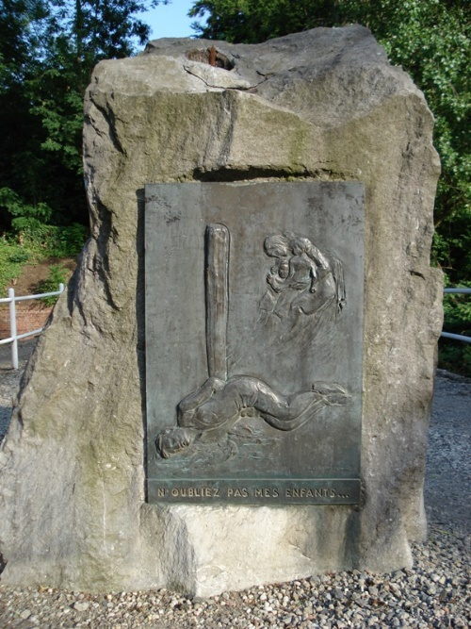L'enclos et son cimetière font partie des vestiges du bastion Saint-François de l'ancienne citadelle.

L’entrée principale de l’Enclos National est constituée du dernier poteau d’exécution originel et une plaque en résine représente un fusillé, une femme et deux enfants avec cette inscription : *« N’oubliez pas mes enfants ».*

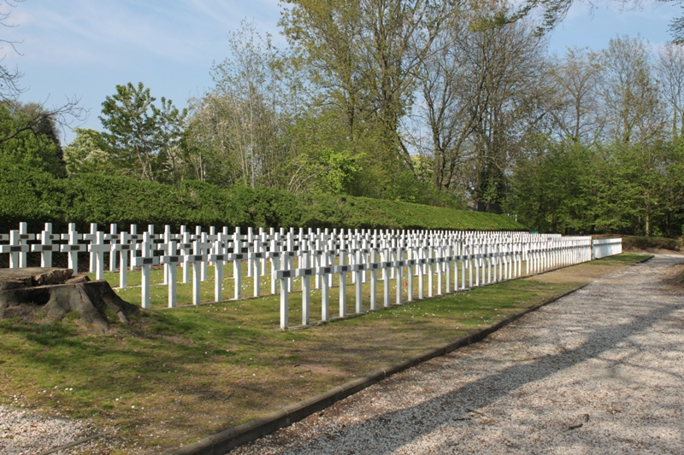

Le cimetière où reposent plusieurs centaines de héros. Mais seule une petite centaine d’entre eux y sont toujours inhumés, les autres ont été rapatriés dans leur région.

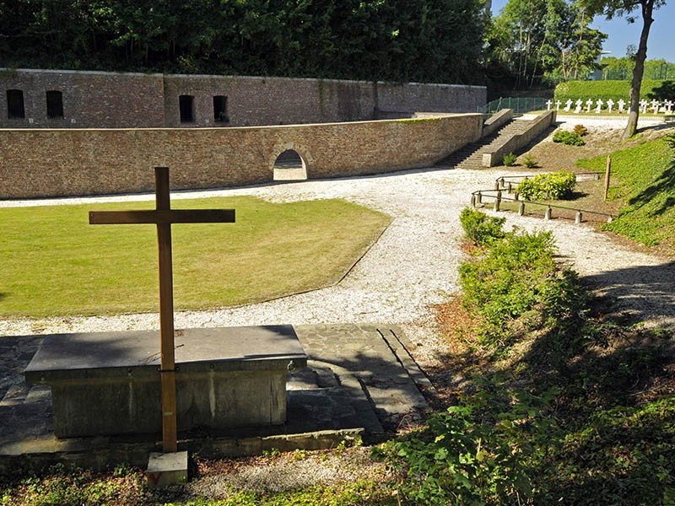

Un grand autel sous le arbres permettait, durant de nombreuses années, de célébrer la messe de l’hommage du 3e dimanche de Septembre.

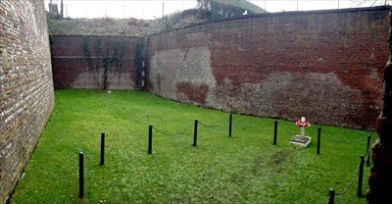

Le charnier, lui, est l’endroit où furent fusillés les derniers résistants début septembre 1944. Pourquoi l’appellation « charnier » ? C’était l’endroit où les cuisiniers jetaient leurs déchets. Les derniers fusillés étaient, pour certains, recouverts de ces rebuts.

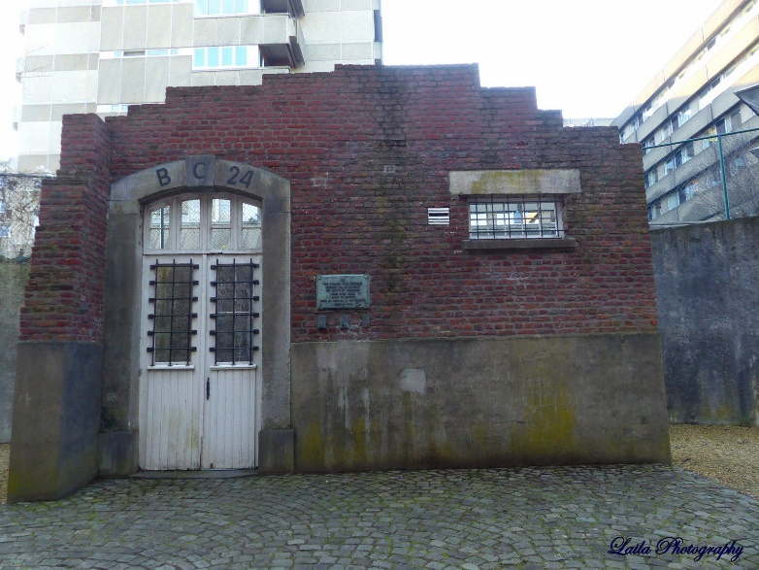

Lors de la construction du Centre Hospitalier Régional de la Citadelle, on a préservé la porte d’entrée du Bloc 24 par où passaient les condamnés que l’on conduisait aux poteaux d’exécution. Une plaque du souvenir y est apposée.

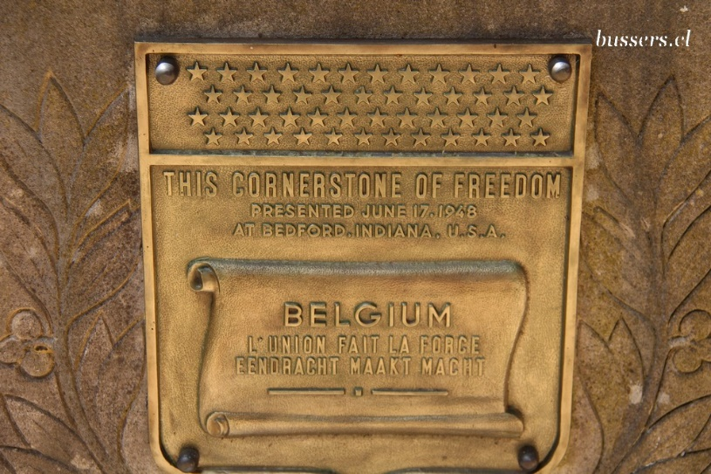

De même, une stèle américaine est installée à côté du Bloc 24 où il est inscrit : «*Cornerstone of Freedom »* .

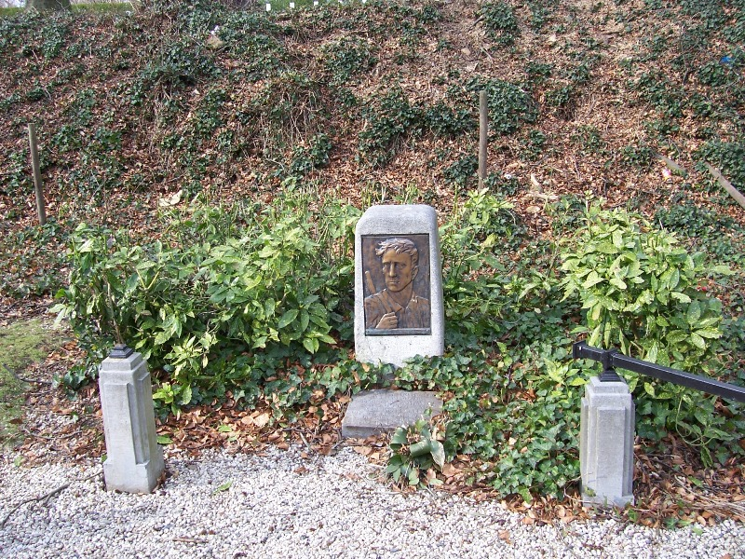L’endroit le plus émouvant est bien sûr celui où se trouvent les poteaux d’exécution. Egalement une plaque mémoriel représentant un résistant en armes.

En 1951, de la terre d’un site d’un lieu d’exécution de la région de Gand fut mélangée à de la terre liégeoise.

Sous la plaque du résistant, se trouve une pierre qui porte l’inscription : « *Terre sacrée de l'Enclos des fusillés de la région gantoise. Unis le 10-5-51 »*

Enfin, une grande croix blanche au bastion Sainte-Marie (entrée annexe du site) où furent fusillés les 78 premiers suppliciés.